hibernate是JPA最常用的实现之一，而且hiberante自身也对注释语法进行了支持。现在再不用去看那一堆堆的XML映射了。而且eclipse还提供了从数据库直接生成Entity Class的工具。

一、项目添加JPA工具
现在将已有项目添加JPA支持，首先选择项目右键Properties->Project Facets 勾选列表Project Facts 下JPA选项，确定选择转入数据库连接配置
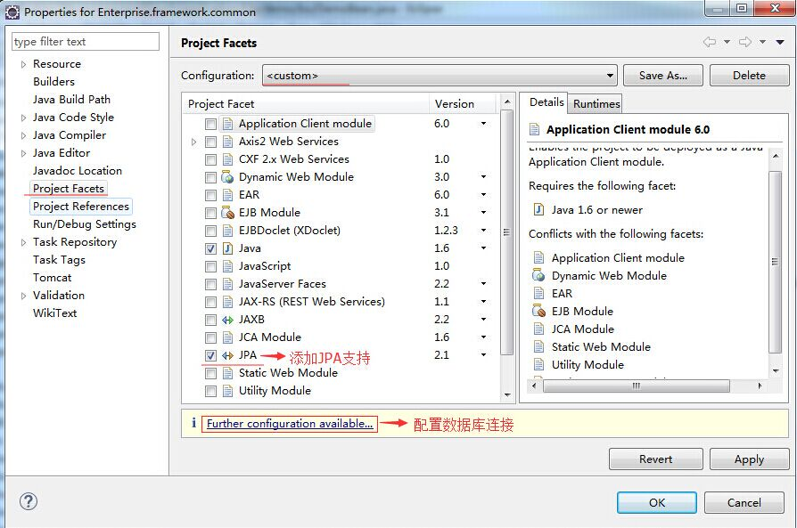
>>点击Furhter configuration available
platform选择Generic ,JPA implements Type选择disable library configuration,因为已经把需要的jar文件放到WEB-INF下的lib目录中。所以不用配置。再下面的connection这个是必须要配置的。
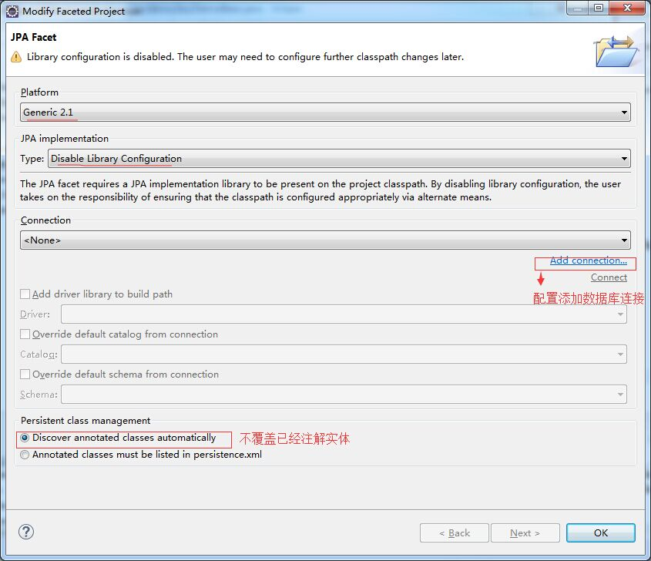

二、配置数据连接
添加数据库连接，选择oracle数据库做例：

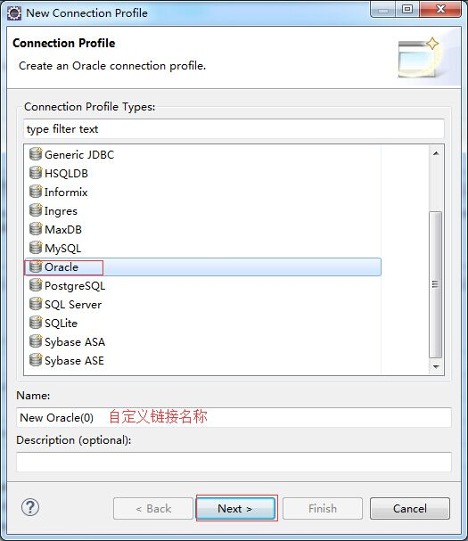

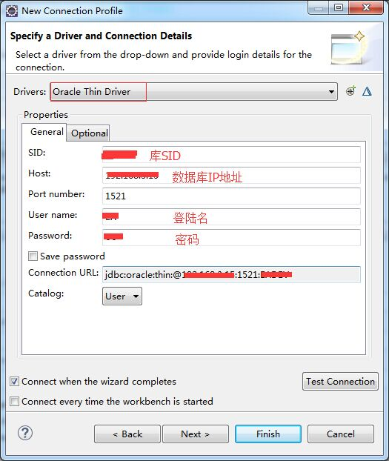
确定配置信息。

三、配置项目JPA生成实体
上面配置完成，在项目文件夹上右键选择JPA tools->Generate Entities from Tables.后如下图：
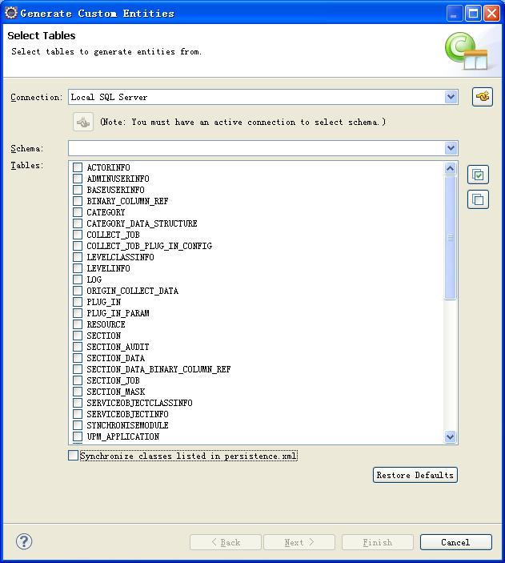
选择建好的connection如果没有connect 就connect一下。就会如上图所示了（有时eclipse会有些小问题看不见表，可以重启一下试试，实在不行就直接建个JPA project ，生成实体后再拷到自己的项目中就可以了。）选中要生成实体的表，Next如下图：
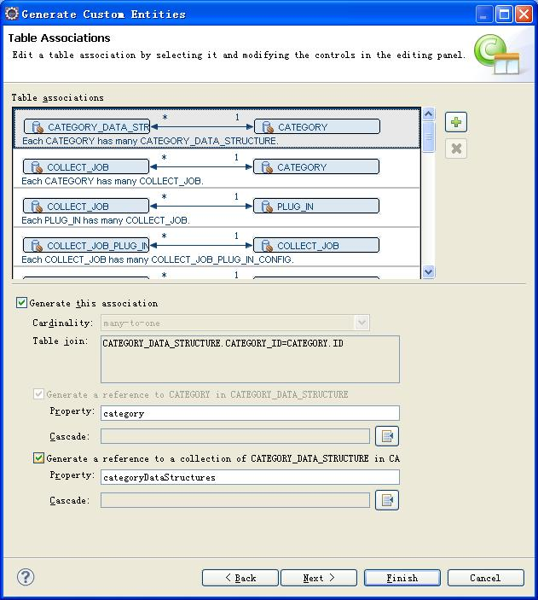
上面是表之间的关系，如果可以做相应的修改（用的是ecipse 3.5貌似eclipse3.4还没这个功能，eclipse越来越强了），再Next后如下图：
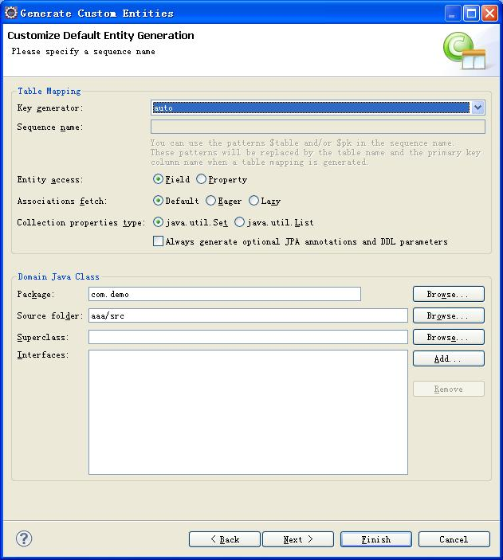
（这个好像也是eclipse 3.5才加的）都能看明白吧。按照需要改改就可以了，这里不多啰嗦。再Next
后，如下图：
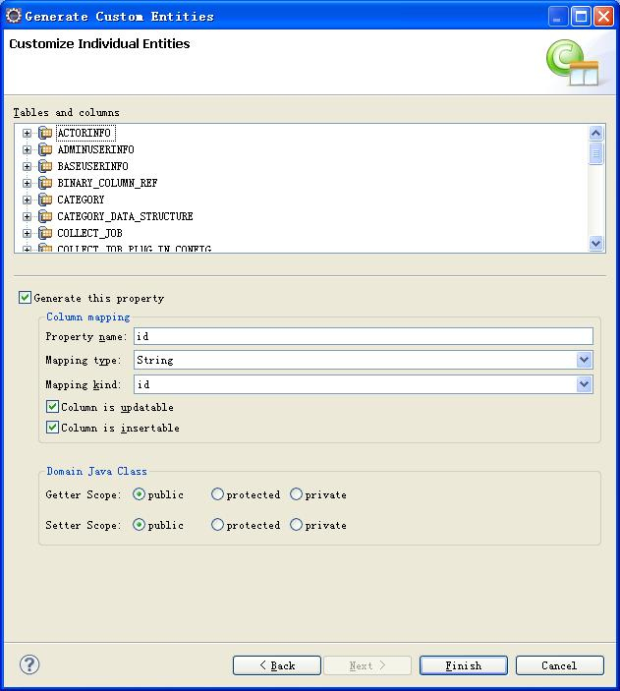
这是一些表的每个属性的调整，一般也不用调了。Finish就好了。

四、去除不必要的错误警告
